kb 4.2 theorie De prijs van je bloemstuk
In de bloemenwinkel worden veel bloemstukken gemaakt. Om erachter te komen, hoeveel een bloemstuk kost, wordt een verkoopprijsberekening gemaakt.
Je gaat een bloemstuk maken en daarna de verkoopprijs berekenen. Een veelgemaakt bloemstuk is een bloementaart.
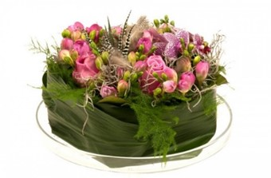
Oriëntatie
Een bloementaart is een bloemstuk met de vorm van een slagroomtaart. In de bloemenwinkel wordt hij regelmatig gemaakt en verkocht als een bloemstuk voor allerlei gelegenheden.
Vorm en techniek
In de bloementaart gebruiken we meestal bloemen met een ronde vorm. Met deze vorm bloemen kun je gemakkelijk de bovenkant van de taart vullen. De rand van de taart wordt bekleed met blad. De bladeren zet je vast met bloemendraad. Voor versiering en afwerking doe je er nog een lint omheen.
Bloemen die je kunt gebruiken voor een bloementaart zijn: Chrysant, Roos, Gipskruid.
Bladeren die je kunt gebruiken zijn: Klimop, Eucalyptus en Salal.
Een bloementaart lijkt op een slagroomtaart. Om de taart te maken, knip je alle materialen (groen en bloemen) die je op de bovenkant gebruikt op gelijke lengte. Je steekt de materialen netjes naast elkaar (parallel). Je verdeelt de materialen over het oppervlak. De zijkant van de taart bekleed je met blad, dit leg je dakpansgewijs over elkaar, zodat je geen steekschuim meer ziet.
Bloemen afsnijden
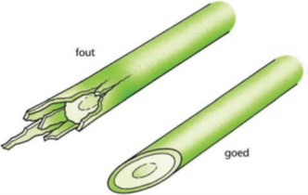
Bloemen die je gebruikt, snijd je op de juiste lengte.
Door de steel een stukje af te snijden, krijg je een schone, verse wond die gemakkelijk en beter water opneemt. Door de steel schuin af te snijden kun je de steel ook makkelijker in het steekschuim steken.
Hulpmaterialen
Hulpmaterialen zijn materialen die je gebruikt en verwerkt in het bloemstuk zoals:
Steekschuim, bloemendraad, prikker, cling, watervast tape.
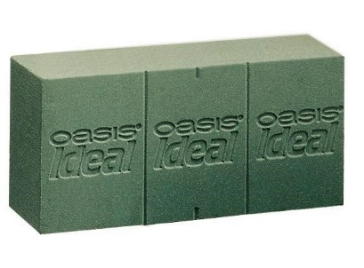
Steekschuim
Steekschuim heeft meestal een groene kleur. Het wordt gebruikt om bloemen in te steken. Groenkleurige steekschuim neemt snel water op. Het houdt het water vast en geeft het langzaam af aan de bloemen. Het steekschuim is zo stevig dat ingestoken bloemen en bladeren er goed in blijven staan. Je mag steekschuim niet onder water duwen. Dan wordt de binnenkant van het steekschuim niet nat.

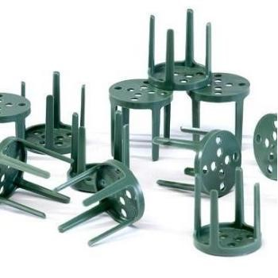
Steekschuimprikker
Een steekschuimprikker gebruik je om steekschuim vast te zetten op een schaal of een bord. Het steekschuim kan dan niet meer verschuiven.

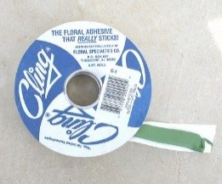
Cling
Om een steekschuimprikker vast te zetten gebruik je kleefstof. Kleefstof noem je ook wel “cling”. Cling kun je met wasbenzine of terpentine verwijderen van de ondergrond.

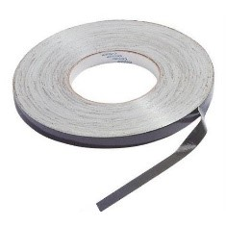
Watervast tape
Met watervast tape kun je ook een prikker vastplakken. De schaal beschadigt niet en de prikker zit stevig vast. Het tape blijft plakken, ook als het nat wordt. Je moet het wel op een droge en schone ondergrond vastplakken.

